西安电子科技大学

现代通信与安全综合实验 课程实验报告

实验名称 信号源的调节

网络与信息安全 学院 2318039 班
成 绩

姓名 魏朝旭 学号 23009201082
同作者 无
实验日期 2026 年 04 月 23 日

指导教师评语：

指导教师：
年 月 日
实验报告内容基本要求及参考格式
一、实验目的
二、实验所用仪器（或实验环境）
三、实验基本原理及步骤（或方案设计及理论计算）
四、实验数据记录（或仿真及软件设计）
五、实验结果分析及回答问题（或测试环境及测试结果）

- 实验目的
熟练掌握 GNU Radio Companion（GRC）仿真平台中各类交互式可视化控件的使用逻辑；搭建双余弦信号叠加仿真链路，通过可视化控件实时修改两路信号的幅度、频率参数，观察时频域波形同步变化规律；理解信号叠加合成原理，掌握变量绑定、GUI 控件与信号源参数联动的配置方法。
- 实验所用仪器
硬件基础设备：搭载 Windows 系统 PC；
虚拟化平台：VMware Workstation 虚拟机软件；
操作系统：Ubuntu Linux；
仿真软件：GNU Radio Companion（GRC）软件无线电仿真工具。。
- 实验基本原理及步骤
- 实验原理
本实验采用两路余弦信号作为基础信号源，利用加法器模块完成两路信号时域叠加。通过 GRC 内置可视化交互控件绑定信号源频率、幅度变量，实现参数实时可调。不同 GUI 控件控制逻辑存在差异：滑块式控件支持连续滑动调节、输入框控件支持手动精准数值录入、下拉选择控件仅可选取预设固定频点。搭配时域、频域观测模块，可直观对比参数修改后合成信号波形与频谱的变化特征。全局采样速率统一设置为 48kHz，保证两路信号采样时钟同步，避免频谱混叠失真。
- 实验步骤
- 搭建基础双信号叠加流图。新建 GRC 工程，定义全局变量 samp_rate，赋值 48k 作为统一采样率。添加两路 Signal Source 余弦信号模块，第一路初始参数：频率 500Hz、幅度 0.5；第二路初始参数：频率 50Hz、幅度 1。接入 Throttle 限速模块限制数据流刷新速度，两路信号输出接入 Add 加法模块完成波形叠加，叠加结果分别接入 QT GUI Frequency Sink 频域观测窗。
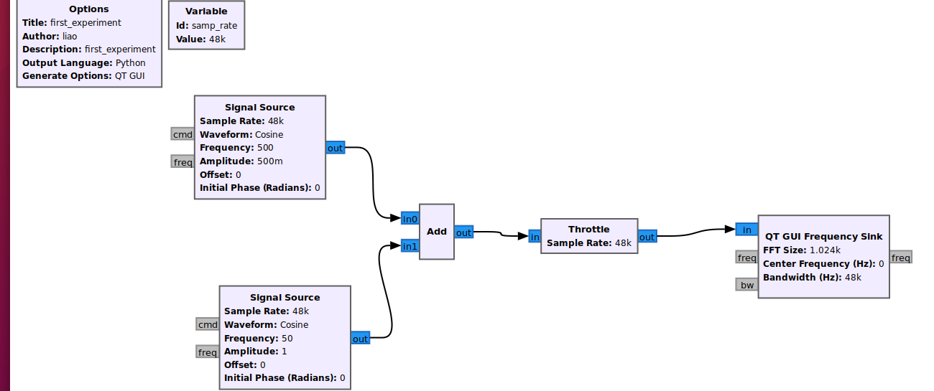
- 添加滑动控件 QT GUI Range 控制第二路信号频率。拖拽 QT GUI Range 模块，模块标识 ID 命名为 f2，设置参数范围：最小值 10Hz、最大值 2000Hz，调节步长 100Hz，默认数值 50。将第二路信号源 Frequency 参数替换为变量 f2，运行程序后可拖动界面滑块连续改变信号频率，实时观测频谱峰值偏移。
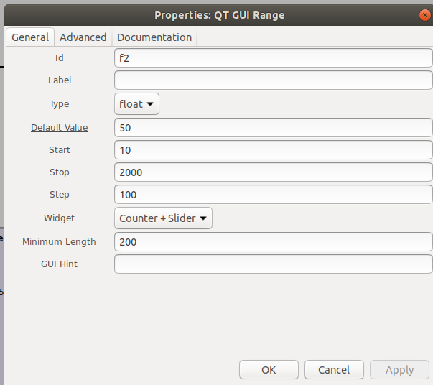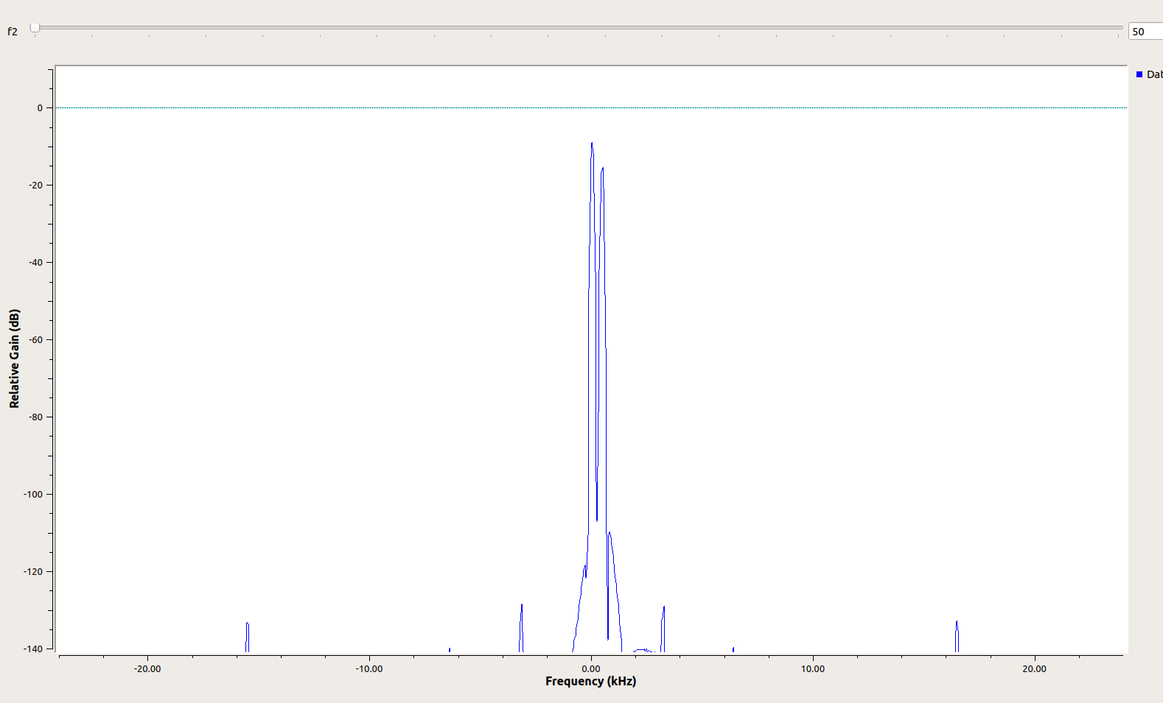
- 添加文本输入控件 QT GUI Entry 控制第一路信号幅度。新增 QT GUI Entry 输入框控件，ID 设为 a1，数据类型浮点型，默认值 0.5。将第一路信号源 Amplitude 幅度参数绑定变量 a1。与滑块控件不同，该控件需手动输入数字并回车确认生效，适用于需要精准设置幅度数值的场景，修改数值后可观察频谱幅值高低变化。
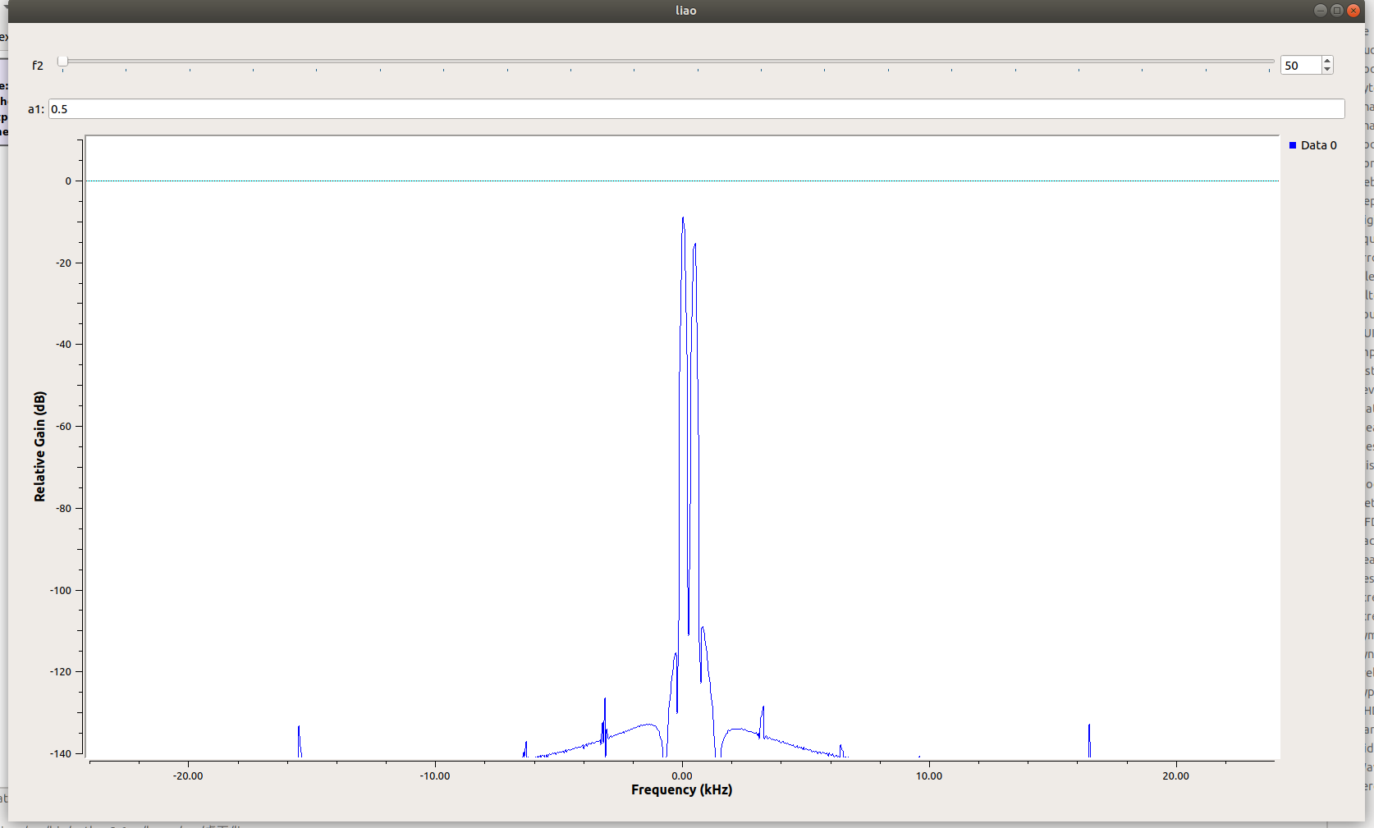
- 添加下拉选择控件 QT GUI Chooser 固定频点选择。插入 QT GUI Chooser 下拉控件，ID 定义为 f1，预设三组频率选项：500Hz、1000Hz、1500Hz，对应显示标签 0.5k、1k、1.5k。将第一路信号源 Frequency 参数改为变量 f1，运行后仅能在预设三个频点间切换，无法输入任意频率，用于定点频点对比测试。
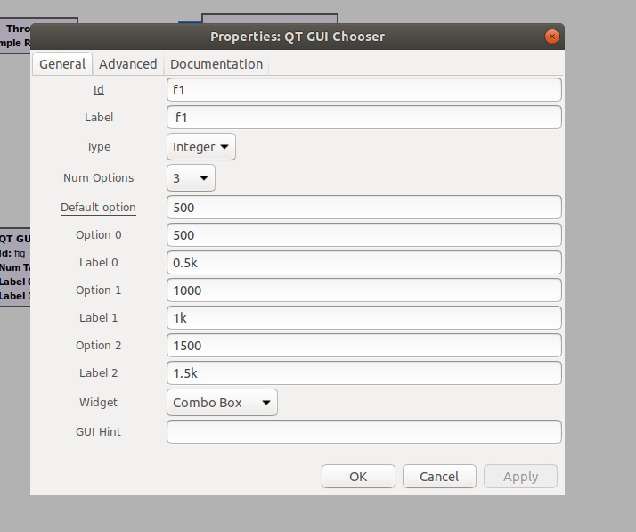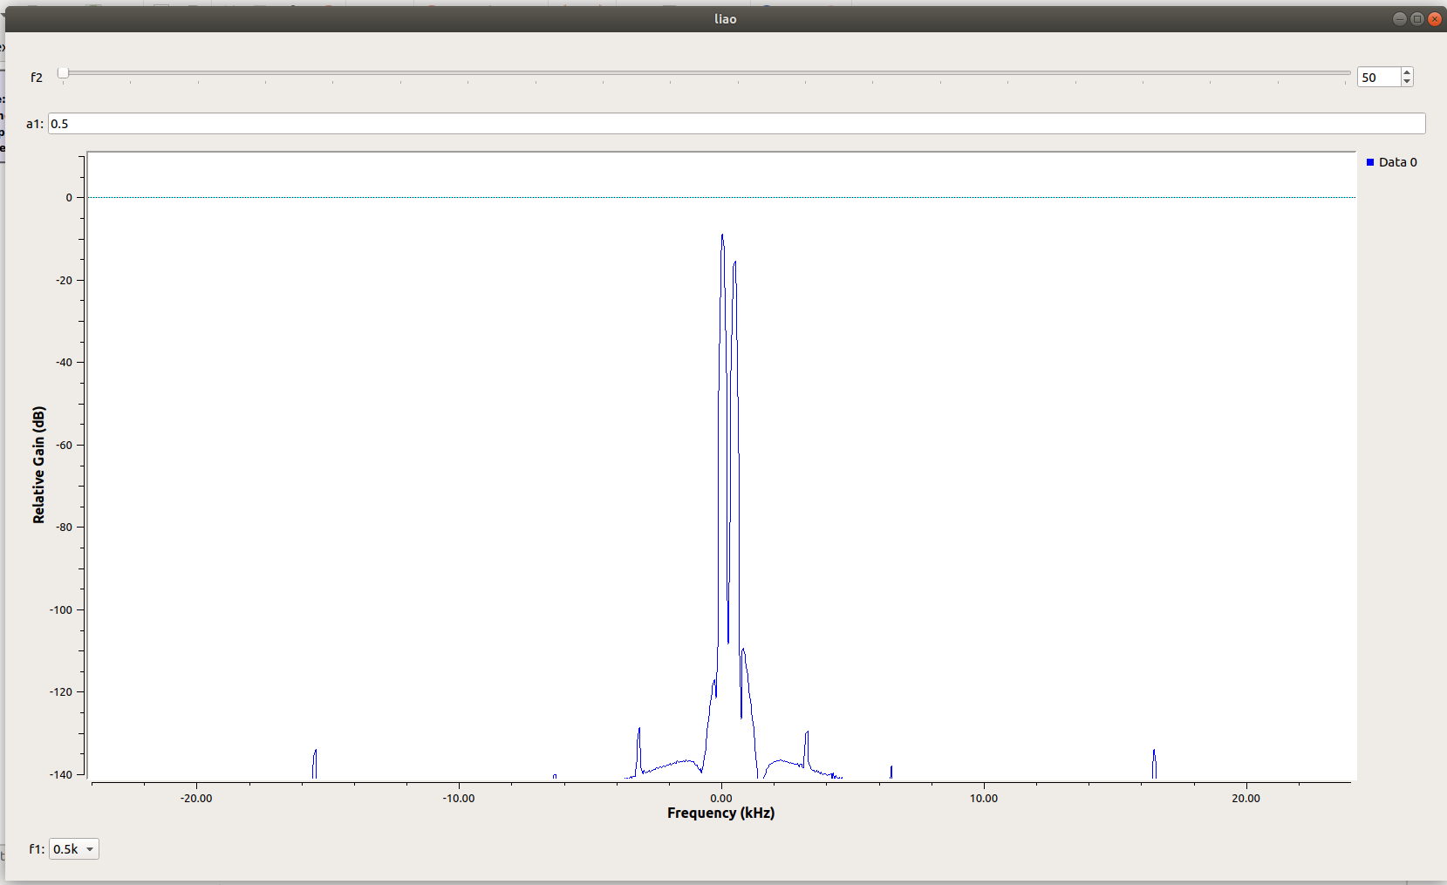
- 流程图如下：
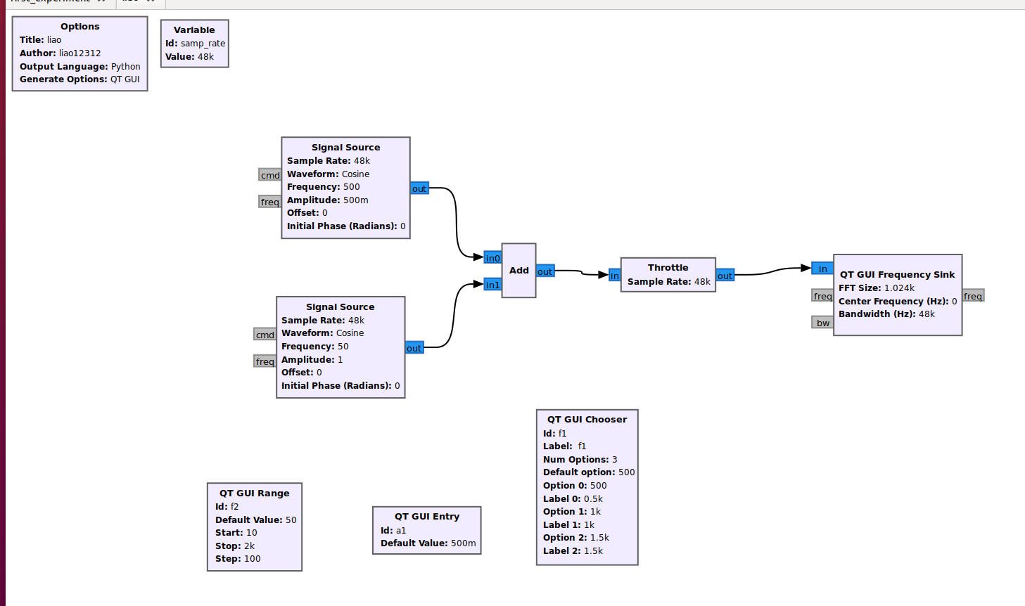
- 增加时域观测窗口 QT GUI Time Sink。在加法器输出端并联 QT GUI Time Sink 时域波形观测模块，统一采样率 48kHz，采样点数设置 1024 点，用于同步查看合成信号时域波形形态，实现时频域同步观测。
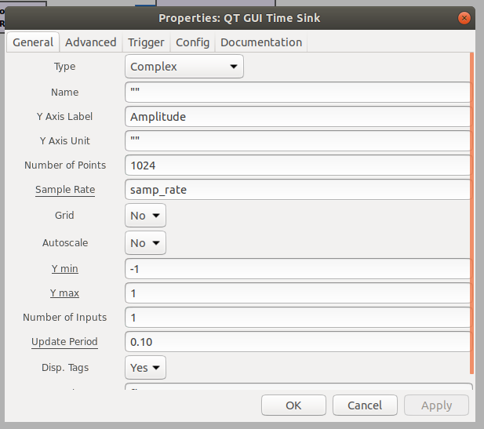
- 多标签面板 QT GUI Tab Widget 布局优化。添加 QT GUI Tab Widget 多标签控件，ID 命名 fig，设置两个标签页，标签名称分别为 frequency（频谱界面）、time（时域界面）。修改频域、时域观测模块的 GUI 布局参数，分别绑定至两个标签页，运行后界面分栏切换查看时域、频谱图像，界面布局更整洁清晰。
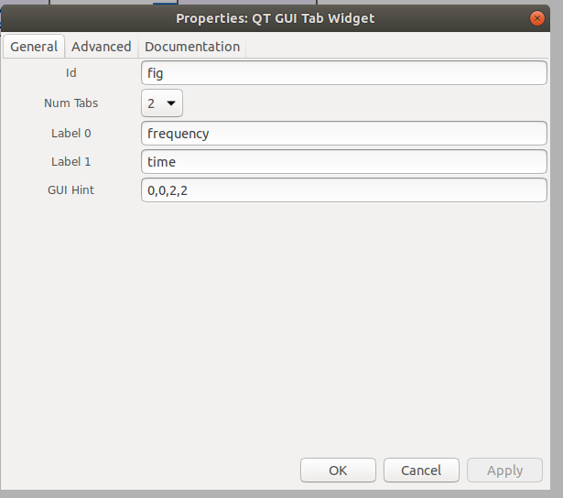
- 最终流程图为：
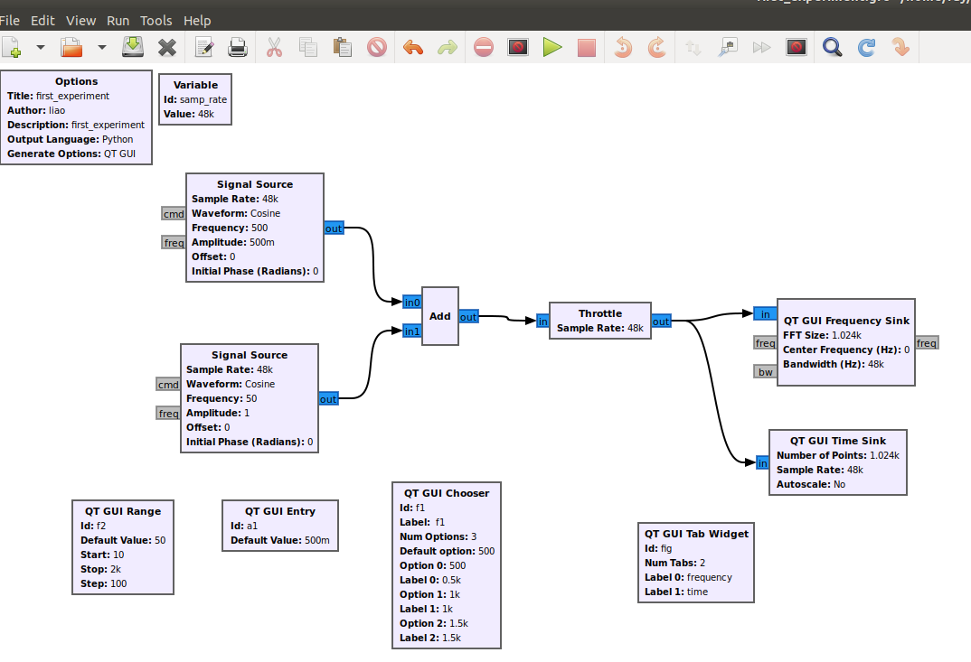

- 实验仿真观测记录
程序运行后交互界面包含三类控制组件：频率滑动滑块 f2、幅度数值输入框 a1、频点下拉选择框 f1；界面分为频谱、时域两个标签窗口。
1.拖动 f2 滑块从 10Hz 至 2000Hz 变化，频谱中第二路信号对应谱线持续左右移动；
2.在 a1 输入框修改数值，第一路信号频谱峰值同步升高或降低；
3.切换 f1 下拉选项，第一路信号仅在 500/1000/1500Hz 三个固定频点跳转；
4.时域窗口同步显示两路余弦叠加后的复合波形，参数变化时波形疏密、振荡幅度同步改变。
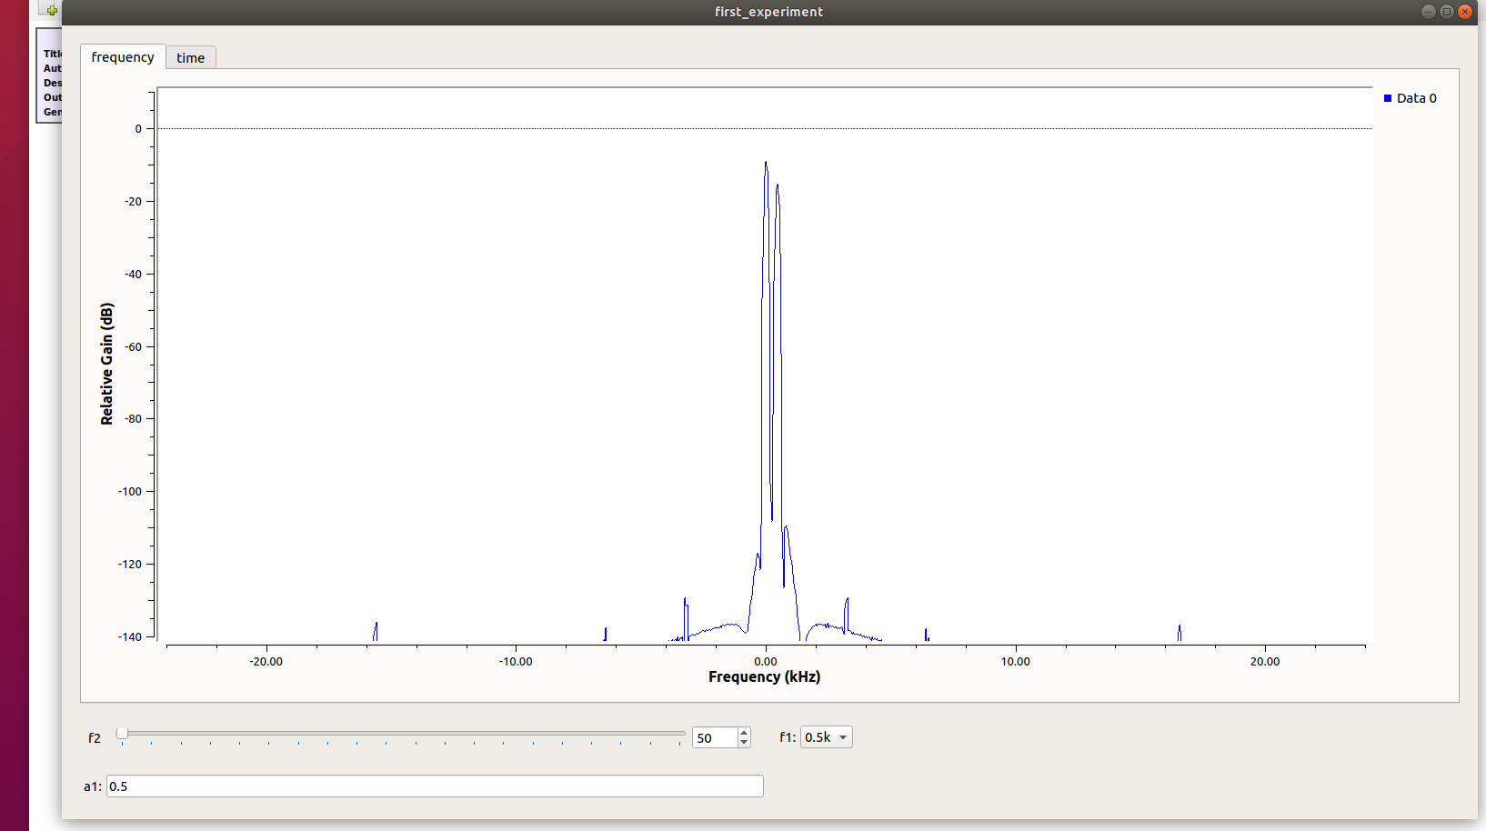
- 实验结果分析
本次仿真完整实现三种不同交互 GUI 控件绑定信号源参数的功能，区分了连续调节、精准输入、定点选择三种控制方式的适用场景。通过时频观测窗口直观验证：信号频率改变会使频谱谱线发生横轴偏移，幅度改变会改变谱线纵轴功率大小；两路余弦信号叠加后频谱会出现两个独立峰值，与时域叠加理论完全匹配。同时掌握了 Tab 标签控件的界面布局方法，能够将时域、频域观测窗口分栏展示，优化仿真可视化界面。通过本次实验熟悉 GRC 可视化交互开发流程，为后续调制解调仿真打下基础。

